Тілдер апталығының қарсаңында бастауыш сыныпта өткізілген мультфильмдер көрсетілімінің есебі

Адам ата-анадан туғанда есті болмайды: естіп, көріп, ұстап, татыпескерсе, дүниедегіжақсы, жамандытанидыдағы, сондайданбілгені, көргенікөпболғанадамбілімдіболады.
А.Құнанбаев
22-қыркүйек Қазақстан халықтарының тілдері күнін тойлау мақсатында бастауыш сынып оқушылары 3 тілде мультфильм тамашалады.
Мақсаты: Оқушылардың өзге халықтардың тілін құрметтеуге және тілді үйренуге деген қызығушылықтарын ояту.
Оқушылар келесі мультфильмдерді тамашалады:
Қазақ тілінде: «Алдар көсе»
Орыс тілінде: «Волжские Богатыри»
Ағылшын тілінде: «Ұсқынсыз үйрек»
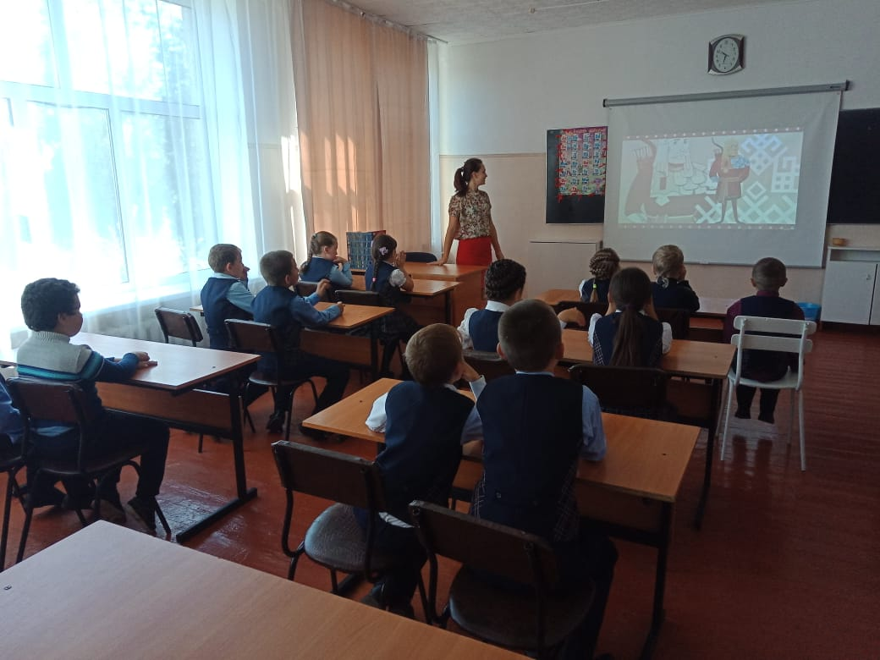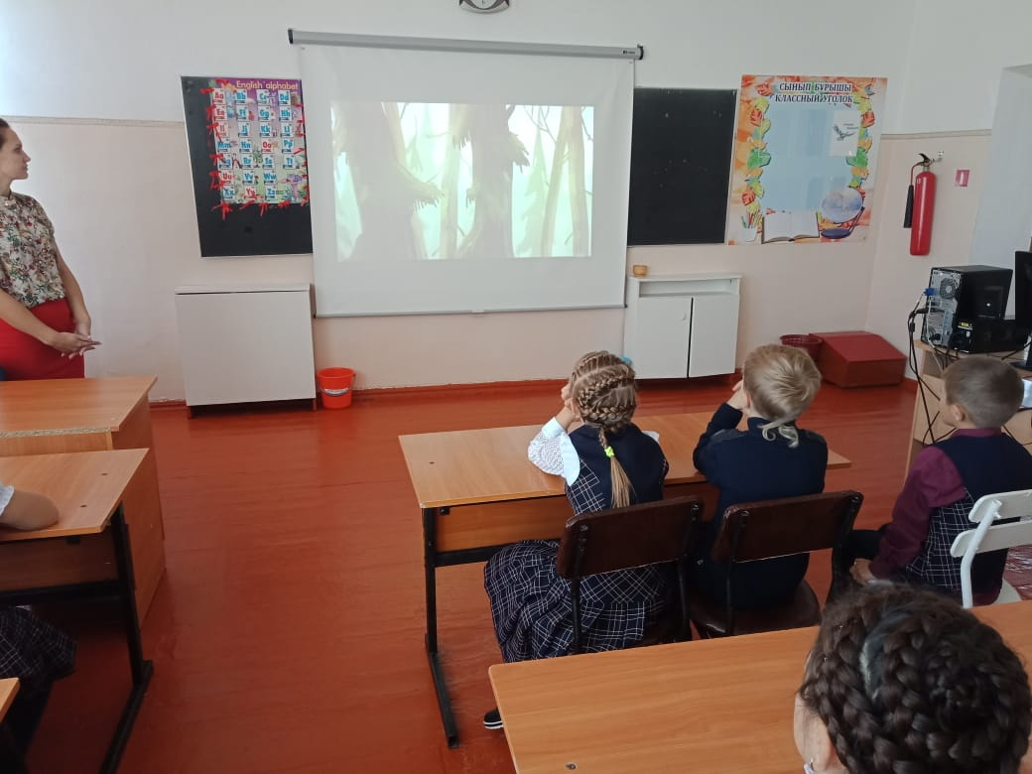

3 «А» сынып мұғалімі : Тулеубаева Н.К.

